
COUVRANEUF®

Cordons JOINTOFEU®
pour fermeture au feu des joints de dilatation

Version n° 1 du 26-03-2015
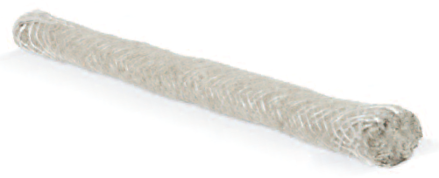
Caractéristiques techniques :

Produit :
- Laine minérale dans un tissage

Applications :
● coupe – feu.
● fermeture des joints de dilatation horizontaux et verticaux
● fermeture des joints de façade pour les constructions en panneaux préfabriqués, des murs-rideaux.
● participe et améliore la résistance phonique.
● répond à la réglementation thermique 2012.

Caractéristiques techniques :
Neutre pour la santé et l’environnement.
Barrière à la chaleur (140°C avec des points singuliers pouvant atteindre 180°C), aux flammes et gaz inflammables
Conforme à l’arrêté du 14 Mars 2011 modifiant l’arrêté du 22 Mars 2004 modifié relatif à la résistance au feu des produits, éléments de construction et d’ouvrages.
Conforme à la norme NF EN 13501-2.
Conforme à la norme NF EN 1366-4.

Instructions de pose :
Les supports doivent être solides, propres, secs, exempts d’aspérités pointues, de poussière ou de tous autres contaminants qui pourraient empêcher la liaison de collage.
Le nettoyage des supports doit se réaliser avec des produits appropriés, toujours suivant les recommandations des fournisseurs des supports.
Il est recommandé de procéder préalablement à un essai dans le cas de supports non habituels afin de déterminer la nécessité d’utiliser un primaire ou non.
Les températures de surface des éléments doivent être au dessus de 5° C et en dessous de 40 ° C.
Enduire les bords des dalles ou voiles béton de colle JOINTOFEU® selon le PV. Introduire en force le cordon JOINTOFEU®dans le joint de dilatation (se référer au PV pour utiliser le bon diamètre en fonction de la largeur du joint). La jonction est réalisée par chevauchement de deux longueurs ou par aboutage avec clips selon le diamètre utilisé (se référer au PV).

Stockage
A conserver en emballage d’origine non ouvert, au frais et au sec. Peut être stocké un maximum de 12 mois à une température comprise entre 5 ° C et 25 ° C.
Pour télécharger les informations complètes, les spécifications et les photos, consultez notre site www.c-sgroup.fr
Pour toute assistance technique, appelez-le +33 (0)2 32 67 14 58 ou couvraneuf@cs-france.fr

Ce document technique annule et remplace tous les précédents. Prenez soin de vérifier que celui-ci soit toujours en vigueur. Toute utilisation et mise en œuvre non conformes aux recommandations de CS France et aux réglementations en vigueur, dégagent CS France de toute responsabilité.

